OPTIMIZAÇÃO NA LOGÍSTICA DE CONTABILIZAÇÃO DE PRODUTOS EM CAIXAS REGISTRADORAS UTILIZANDO TECNOLOGIA RFID PARA LEITURA SIMULTÂNEA DE MÚLTIPLAS ETIQUETAS

Autores: Elayne Cristina Lino Donato; Luís Romeu Nunes; Chayanne Barbosa dos Santos; Matheus Alexandrino Ferreira; Everton Júnior da Silva Arruda.
E-mails: elaynedonatojp@gmail.com; romeu.nunes@academico.ifpb.edu.br; chayanne.santos@academico.ifpb.edu.br; matheus.alexandrino@academico.ifpb.edu.br; everton.junior@academico.ifpb.edu.br.
Área de conhecimento:(Tabela CNPq): 30406030 SISTEMAS DE TELECOMUNICAÇÕES
Palavras-Chave: RFID; etiqueta eletrônica; covid-19; mitigação de aglomeração; diminuição de filas;
- Introdução
Desde o início da pandemia provocada pelo novo coronavírus (SARS-CoV-2), em março de 2020, o Brasil já registrou mais de 20 milhões de casos em todo o território nacional (CVI, 2021). O contágio é dado pelo contato direto com infectados ou através de partículas e gotículas respiratórias, denominadas de aerossóis (LI Y et al, 2020), que ao serem expelidas, por infectados, podem permanecer circulando no ar por algum tempo, além de serem transportadas através de correntes de ar. Desta forma,o distanciamento social tornou-se ferramenta fundamental no combate à Covid-19.
Um dos grandes desafios enfrentados pela população, devido à aglomeração intrínseca do processo, são as filas nos caixas dos supermercados. No passado, uma operadora de caixa digitava manualmente os valores dos produtos em uma caixa registradora. Esse método, além de ser demorado, era pouco eficiente. A evolução aconteceu com a chegada do código de barras, através do qual o cliente tem a descrição exata tanto da marca quanto do preço do produto. A rápida captação dos dados e a precisão nas informações oferecidas pelo código de barras conferiu mais velocidade nas transações, porém para que o sistema seja eficaz, a operadora de caixa tem que passar manualmente produto a produto por um leitor onde a compra é computada. Com o passar do tempo esse processo também tornou-se demorado e acabou gerando filas indesejadas.
Nessas circunstâncias, propomos um sistema inteligente que realiza a leitura dos dados dos produtos de forma semelhante ao código de barras, sem necessidade de contabilizar um produto por vez, ou seja, as mercadorias não precisam ser retiradas do carrinho para serem computadas no caixa. O sistema proposto é fundamentado na tecnologia RFID (I3C,2020) e faz a leitura simultânea de etiquetas eletrônicas (TAGs) dispostas em cada um dos produtos que estejam em um carrinho de supermercado, contabilizando assim um lote de produtos de uma única vez. Desta forma o sistema garante agilidade no processo de pagamento dos itens comprados, otimiza os meios de infraestrutura necessários no supermercado e, acima de tudo, evita aglomerações de pessoas, além de evitar que o pessoal do supermercado necessite manipular os itens comprados no momento da passagem pelo caixa.
- Materiais e Métodos
No sistema proposto, cada produto recebe uma etiqueta eletrônica (tag) específica, com um microchip, onde é registrado, em sua memória, um código correspondente ao produto que ela representa. Esse código possui uma correspondência previamente cadastrada em um banco de dados, onde são armazenadas informações, tais como peso, marca, preço, fornecedor e demais características do produto. O carrinho de supermercado é equipado com um leitor de tag , que é controlado por um arduino. O leitor de tags se comunica com o microchip existente na tag através de uma antena sintonizada na frequência de 13,56 MHz. Cada produto, ao ser adicionado ao carrinho, tem seu código correspondente detectado pelo leitor e é acrescentado a uma lista de compras – planilha primária, armazenada no Arduino. Após escolher todos os produtos, o cliente se direciona ao caixa, onde o seu carrinho com todos os produtos serão pesados por uma balança eletrônica interligada ao sistema central, formado por outro Arduino. O sistema central possui um outro sistema leitor que faz a leitura simultânea de todas as tags presentes no carrinho, formando assim uma segunda planilha com todos os produtos e respectivas quantidades. O carrinho transfere a planilha primária para o sistema central, através de um sistema wi-fi, onde as duas planilhas são comparadas. De posse da planilha com os códigos, e acessando o banco de dados, o sistema calcula o peso de todos os produtos e compara com o peso indicado pela balança. Obrigatoriamente as 2 planilhas deverão indicar a mesma quantidade de produtos, bem como o peso medido e o peso calculado tem que conferir, dentro de uma margem de tolerância, para assim o sistema proceder com o pagamento e consequentemente conclusão do processo de compra. Caso as planilhas não coincidam em número de itens, ou os pesos não coincidam, um algoritmo, baseado na diferença entre os dois valores, fará uma indicação de possível solução.
O peso é utilizado por dois motivos, primariamente para a conferência da quantidade de produtos no carrinho, confrontando os dados obtidos pelos dois leitores de tags, um no carrinho e outro no caixa. Secundariamente o peso é usado por uma questão de segurança, mitigando a tentativa de burla por usuários mal intencionados, ou seja, ajudando na detecção de produtos com tag alterada ou sem tag, ou ainda detectando produtos com peso alterado.
Para a construção do protótipo inicial foi utilizado um módulo leitor RFID modelo MFRC522 Mifare; uma tag passiva tipo moeda, onde as informações dos produtos ficam armazenadas em um microchip; dois Arduinos Uno; uma balança digital; e um módulo conversor analógico-digital modelo HX711, que converte a informação da célula de carga da balança e transfere os dados para o arduino. Ainda foram utilizados dois displays LCD 16x2 com I2C e backlight azul como interface de comunicação com o usuário.
- Resultados e Discussão
Na figura 1 é ilustrado o funcionamento inicial do sistema, cujo carrinho de supermercado é representado por uma cesta. Na imagem à esquerda observa-se o sensor de leitura de tags, e o display indicador de leitura. Inicialmente é efetuado a tara do sistema, a qual anula o peso da cesta e ativa o sistema para o cliente iniciar as compras, o que é indicado pela frase “boas compras”.

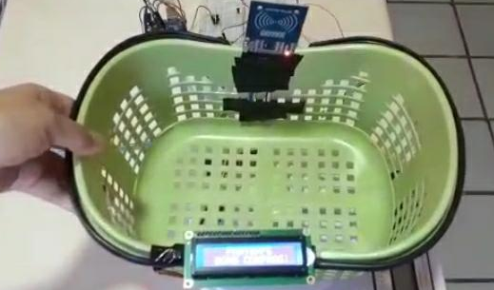 |  | 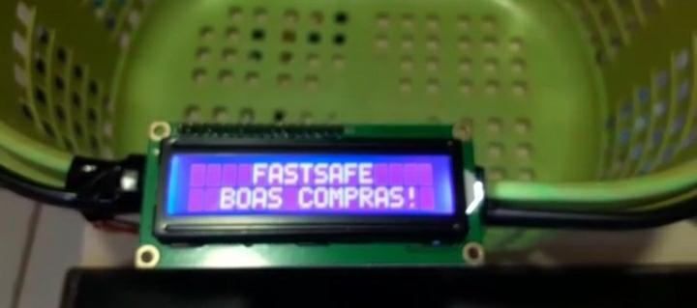
Figura 1: Funcionamento inicial do sistema.
Na figura 2 são mostrados a inclusão de 3 produtos na cesta: arroz, Nissin Lámen e Catchup, com as respectivas indicações de leitura realizadas com sucesso. A cada nova inclusão de produto na cesta o sistema faz a leitura, indica o nome do produto, o preço do produto e na sequência indica o valor total da compra dos itens constantes na cesta, conforme pode ser visto na figura à direita.

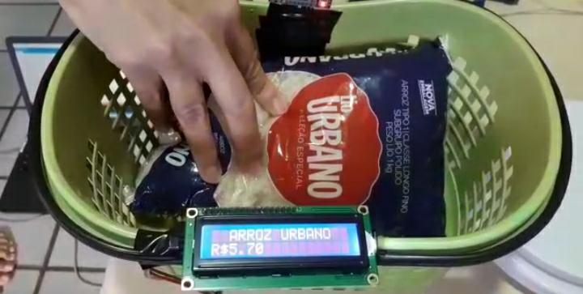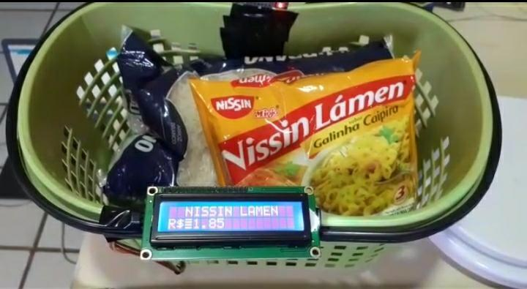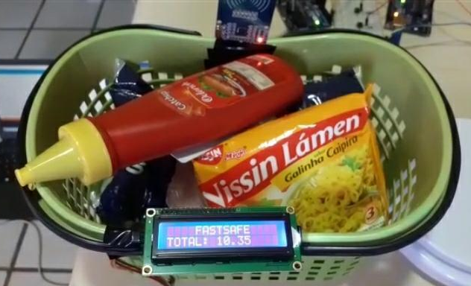
Figura 2: Inclusão de itens na cesta.
Na figura 3 é ilustrado o processo final. O cliente chega no caixa, e pesa a cesta. Na imagem central, o display mostra o peso medido, 1382 gramas, e o peso resultante da soma dos pesos individuais de cada item, constantes na planilha formada com os dados lidos pelo leitor, cujos pesos foram extraídos de um banco de dados, 1377 gramas. Posteriormente, conforme ilustrado na figura à direita, o sistema compara esses 2 pesos e dá como aprovada a comparação das duas medidas, e finaliza a compra, passando para a próxima etapa, o pagamento.
O protótipo inicial foi utilizado para comprovar a aplicabilidade da proposta. No entanto, para uso do sistema em um cenário real há a necessidade de algumas melhorias, a exemplo do leitor de tags utilizado, que apesar de ser de baixo custo, em torno de R$20,00, é dificultoso para implementar protocolos que permitam a leitura sequenciada de várias tags. O leitor utilizado possui uma única antena integrada na placa do circuito eletrônico, o que impossibilita a utilização de diversidade no sistema eletromagnético de interação entre a tag e o leitor. Na próxima etapa utilizaremos um leitor modelo FX9500, de fabricação Motorola, que é mais robusto, permite utilizar 8 antenas para interagir com as tags, opera na faixa de 915MHz, e o mais importante, já possui implementado um protocolo de comunicação que permite a interrogação, e consequente leitura, de múltiplas tags de forma sucessiva, o que na verdade acontece bastante rápido, dando a sensação de que a leitura de muitas tags é simultânea.O fato de possuir 8 antenas devidamente distribuídas no espaço 3D em torno dos produtos dá flexibilidade ao sistema de leitura, uma vez que os produtos vão ter mais possibilidades de intercomunicação.

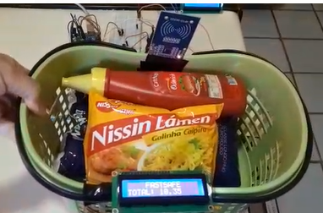 | 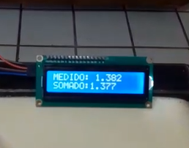 | 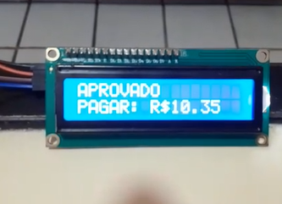
Figura 3: Finalização do processo.

Alguns produtos possuem partes metálicas em suas embalagens (latas, películas metálicas em caixas de leite ou sacos de batata frita, etc) o que dificulta a leitura da tag, uma vez que alteram as características de sua antena. O fato de operar na faixa de 915MHz apresenta algumas vantagens em relação a isso, uma vez que permite implementar estratégias que mitiguem o efeito da estrutura metálica do produto no funcionamento da antena da tag.
Outro problema a ser melhorado é a estratégia anti-burla, tendo em vista que algumas pessoas podem tentar enganar o sistema, seja trocando a tag de um produto mais barato e com o mesmo peso por outro mais caro, ou tentando causar algum tipo de interferência na leitura da tag pelo sensor.
- Considerações Finais
A presente proposta, devidamente prototipada e testada, mostrou-se plenamente viável tecnicamente e promissora em vários aspectos, não só em relação à praticidade que o sistema oferece ao consumidor e aos donos de supermercados, mas também em relação à otimização da as mercadorias não precisem ser retiradas do carrinho para serem computadas no caixa. infraestrutura e da mão de obra necessárias ao funcionamento, uma vez que a leitura simultânea de múltiplas tags possibilita que as mercadorias não precisem ser retiradas do carrinho para serem computadas no caixa. O sistema pode ser facilmente adaptado para outros estabelecimentos comerciais, como homecenters e outras lojas que possuam produtos diversificados. O emprego do sistema proposto corrobora com a diminuição da transmissão da covid-19, tendo em vista que filas extensas em mercados geram grande aglomeração de pessoas, sendo fator favorável à potencialização da disseminação do vírus Sars-CoV-2. A prototipagem da primeira versão ajudou a melhor entender o sistema e detectar pontos fracos,tais como os cuidados com possíveis fraudes no sistema e com produtos que possuem algum tipo de metal em sua embalagem, já que estes alteram as características da antena e consequentemente do funcionamento do sistema. Uma nova versão, com várias melhorias, será prototipada e testada.
Referências
LI Y et al. Evidence for probable aerosol transmission of SARS-CoV-2 in a poorly ventilated restaurant. 2020. medRxiv. Disponível em: <doi.org/10.1101/2020.04.16.20067728>. Acesso em 13/03/2021.
COMO FUNCIONA o RFID. I3c soluções inteligentes , [S. l.], p. 1-2, 3 set. 2020. Disponível em: https://i3csolucoes.com.br/como-funciona-o-rfid/. Acesso em: 13 maio 2021.
SOARES, R. S. et al. O impacto da tecnologia de etiqueta inteligente (RFID) na performance de cadeias de suprimentos: um estudo no Brasil. Revista Jovens Pesquisadores, v. 5, n. 9, p. 101-118, 2008.
REI, Jorge. RFID Versus Código de Barras da Produção à Grande Distribuição. 2010. Dissertação (Mestrado Integrado em Engenharia Electrotécnica e de Computadores) - Faculdade de Engenharia da Universidade do Porto, [S. l.], 2010. Disponível em: https://paginas.fe.up.pt/~ee09270/page1/files/JR_PDI_FINAL.pdf. Acesso em: 30 jul. 2021.
NASSAR, Victor; HORN VIEIRA, Milton Luiz. A aplicação de RFID na logística: um estudo de caso do Sistema de Infraestrutura e Monitoramento de Cargas do Estado de Santa Catarina. A aplicação de RFID, Santa Catarina, p. 1-12, 3 set. 2014. Disponível em: https://www.scielo.br/j/gp/a/kj6hDnMnRVd56nCytKCW8rK/?lang=pt&format=pdf. Acesso em: 18 ago. 2021.

